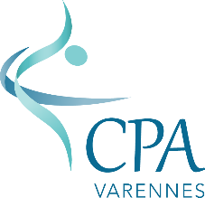

Formulaire de remboursement

Nom du parent :
Nom de l’enfant :
Téléphone :
Courriel :
Catégorie : Patinage Plus Intro STAR et PPA Semi-Privé

Raison de la demande de remboursement :

Date de la demande de remboursement :
Frais administratif non remboursable | 65,00  $
Nombre de cours suivis ( ) PP/PPA ( ) S-P
Remboursement octroyé
Date de réception du formulaire :
Reçu par :
Autorisation du registraire :
Autorisation du trésorier :
# chèque émis : # remboursement par crédit :
PARTIE RÉSERVÉE AU CPAV

Résumé de la politique de remboursement (la version complète est disponible sur le site internet du Club : www.cpavarennes.org : Aucune demande de remboursement ne sera acceptée après le 31 octobre 2023. Notez que les frais d'ouverture de dossier de 65$ (administration, inscription à Patinage Canada, assurances) ne sont pas remboursables. Pour un remboursement avant le 31 octobre, vous devez faire une demande ÉCRITE auprès du Conseil d’administration du CPA Varennes, en utilisant ce formulaire. Le formulaire doit être envoyé par courriel au trésorier : tresoriere@cpavarennes.org
Les cours vous seront facturés comme suit (que le patineur ait patiné ou non) jusqu’à la date de réception du formulaire de demande de remboursement (Date d’envoi du courriel de demande de remboursement) Patinage Plus : 15$ chacun : Star semi privé : 15$ chacun
Parcelles (incluant le stroking) et perfectionnement : Aucun remboursement.

